Петрозаводский государственный университет Институт математики и информационных технологий

Кафедра теории вероятностей и анализа данных

09.03.02 – Информационные системы и технологии

Отчет о практике по научно-исследовательской работе

Исследование и сравнение алгоритмов генерации уровней в игровых мирах

Выполнили:

студенты 3 курса группы 22305

О. А. Плугин подпись

И. О. Левицкий подпись

Руководитель:

Р. В. Сошкин, к. т. н., старший преподаватель

подпись

Итоговая оценка

оценка

Петрозаводск — 2024

**СОДЕРЖАНИЕ**

Определения 3

Введение 4

Актуальность исследования 4

Цель работы 4

Задачи работы 4

Теория 5

Алгоритмы генерации лабиринтов 6

Алгоритм двоичного дерева 6

Алгоритм Sidewinder 7

Алгоритм Олдоса-Бродера 8

Алгоритм Прима 9

Источники 11

# Определения

Алгоритм — это точная последовательность инструкций, предназначенных для решения определённой задачи или выполнения определённой операции, чётко определенных и легко понимаемых. Алгоритмы являются базовыми строительными блоками программного обеспечения, определяя логику и порядок действий, которые должны быть выполнены компьютером для достижения желаемого результата.

Остовное дерево графа (или минимальное остовное дерево) — это подграф связного графа, который содержит все вершины исходного графа и является деревом. Иными словами, остовное дерево включает все вершины графа и наименьшее возможное количество рёбер, необходимое для поддержания связности графа, при этом не образуя циклов.

# Введение

## Актуальность исследования

Разнообразие геймплея: В современном мире игроки ожидают увлекательного разнообразного геймплея, и одним из эффективных способов достижения этого является использование процедурной генерации уровней. Различные алгоритмы генерации уровней позволяют создавать уникальные игровые миры при каждом запуске игры. Это способствует увеличению интереса и вовлеченности игроков. Такая вариативность особенно важна для жанров игр, например, rogue like или sandbox, где повторяемость контента может быстро наскучить игрокам.

Удержание аудитории: Удержание игроков является важным фактором успеха игры. Процедурная генерация уровней может значительно увеличить время, проводимое игроками в игре, за счёт разнообразности поставляемого контента.

Экономия ресурсов разработчика: Создание большого количества уникальных уровней вручную занимает значительных финансовых и временных затрат. Алгоритмы генерации уровней позволяют разработчикам сократить эти затраты, автоматически создавая уровни.

## Цель работы

Целью работы является исследование и сравнение различных алгоритмов генерации уровней для выявления эффективности, практичности, применимости и влияния их на игровой процесс.

## Задачи работы

1. Провести обзор и классификацию существующих алгоритмов генерации уровней
2. Разработать и реализовать прототипы нескольких ключевых алгоритмов генерации уровней для демонстрации их работы и сравнения результатов
3. Оценить преимущества и недостатки описанных в работе алгоритмов по нескольким параметрам
4. Провести анализ разработанных прототипов
5. Исследовать, какие из алгоритмов лучше всего подходят

# Теория

# Алгоритмы генерации лабиринтов

## Алгоритм двоичного дерева

### Описание

Алгоритм двоичного дерева невероятно прост.

Для каждой клетки лабиринта он случайным образом выбирает, убрать стену в одном из двух направлений. Любая из пар направлений может быть использована, при условии использования её на всём поле – Север/Запад, Юг/Восток, Юг/Запад, Север/Восток.

Особенность алгоритма заключается в том, что ему не нужно хранить состояние лабиринта в памяти, т.к. по условиям генерации гарантируется доступ в любую ячейку поля. Это позволяет генерировать лабиринты огромных размеров без использования большого объёма памяти.

### Сложность алгоритма и затраты памяти

Размер поля равен **m * n**.

Сложность алгоритма: **O(m * n)**

Затраты памяти:

* **m * n** ячеек поля
* **2 * m * n** стен (по 1 на направление)

### Недостатки и преимущества

Преимущества

* Простота реализации
* Скорость работы алгоритма
* Малые затраты памяти
* Возможность генерировать лабиринты больших размеров

Недостатки

* Два прямых коридора по краям лабиринта (для гарантии доступа)
* Сильное диагональное смещение
* Однообразие структуры лабиринта
* Ограниченность в направлениях

### Примеры работы алгоритма

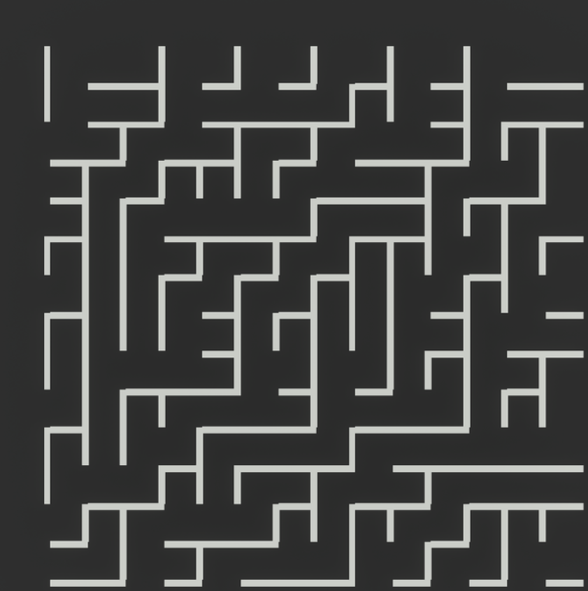

## Алгоритм Sidewinder

### Описание

Алгоритм Sidewinder схож с алгоритмом бинарного дерева. Он так же использует случайные числа для определения решения, но в отличие от более простого алгоритма бинарного дерева, содержит только один сквозной коридор и менее заметное смещение по диагонали.

Для каждой строки создаётся множество, называемое «пробежкой» которое может завершиться при ограничении пробежки в её направлении стеной.

По завершении пробежки случайным образом выбирается стена, разделяющая строки, из сохранённого множества, и удаляется. Это необходимо для сохранения гарантии доступа ко всем ячейкам.

### Сложность алгоритма и затраты памяти

Сложность и затраты остаются равными алгоритму бинарного дерева.

Размер поля равен **m * n**

Сложность алгоритма: **O(m * n)**

Затраты памяти:

* **m * n** ячеек поля
* **2 * m * n** стен (по 1 на направление)

### Недостатки и преимущества

Преимущества

* Простота реализации
* Скорость работы алгоритма
* Малые затраты памяти
* Возможность генерировать лабиринты больших размеров

Недостатки

* Слабая запутанность лабиринта
* Ограниченность в направлениях

### Примеры работы алгоритма

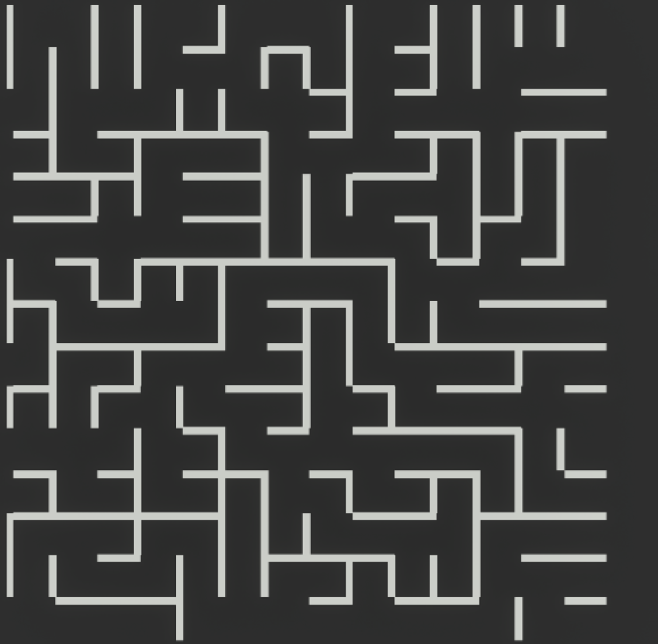

## Алгоритм Олдоса-Бродера

### Описание

Начиная с случайной точки в поле, алгоритм блуждает по нему в поисках непосещенных вершин поля, каждый раз случайно выбирая направление. При нахождении непосещённой вершины он убирает стену между этой клеткой и клеткой, из которой пришёл.

### Сложность алгоритма и затраты памяти

Размер поля равен **m * n**

Сложность алгоритма: **O(m * n)**, но имеет возможность длительного зацикливания

Затраты памяти:

* **m * n** ячеек поля
* **2 * m * n** стен (по 1 на направление)

### Недостатки и преимущества

Преимущества

* Малые затраты памяти
* Хаотичность генерируемого лабиринта

Недостатки

* Большие временные затраты алгоритма даже при небольших размерах алгоритма
* Зависимость от генераторов случайных чисел

## Примеры работы алгоритма

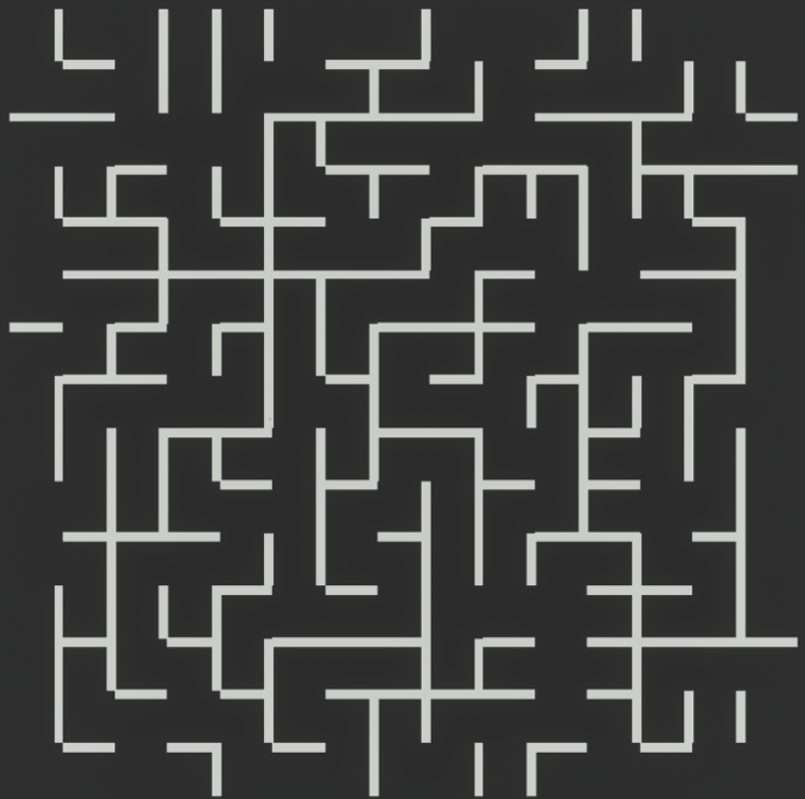

## Алгоритм Прима

### Описание

Алгоритм основан на построении минимального остовного дерева взвешенного связного неориентированного графа.

1. Выбирается произвольная вершина графа, которая добавляется в изначально пустое множество.
2. Выбирается ребро с наименьшим весом, которое соединяет вершину, не находящуюся в множестве, с любой из вершин в множестве.
3. Найденная вершина добавляется в множестве.
4. Шаги 2 и 3 повторяются, пока не будут включены все вершины.

### Сложность алгоритма и затраты памяти

Размер поля равен **m * n**

Количество вершин **V** = m * n

Количество рёбер **E** = 4V

Сложность алгоритма: **O(ElogV)**

Затраты памяти:

* **m * n** ячеек поля
* **2 * m * n** стен (по 1 на направление)
* **m2 * n2** ребер

### Недостатки и преимущества

Преимущества

* Равномерное распределение путей в лабиринте
* Сложность создаваемых лабиринтов

Недостатки

* Сильное снижение производительности при увеличении размеров

## Примеры работы алгоритма

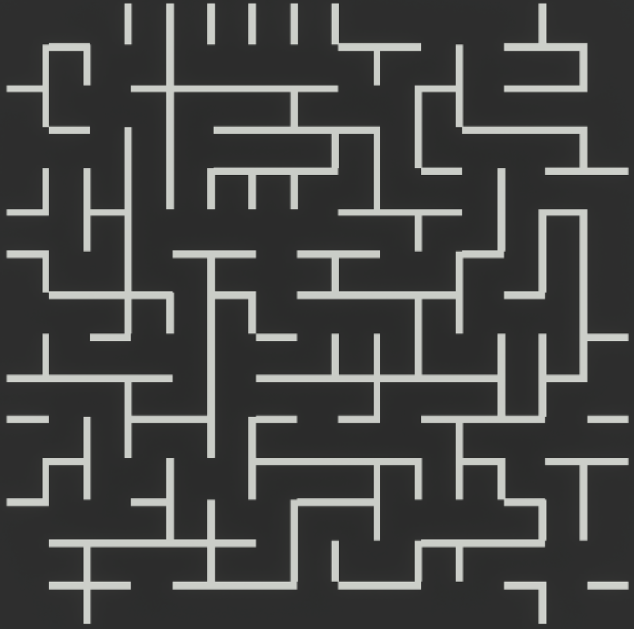

# Алгоритмы генерации комнат

## Алгоритм с использованием BSP-деревьев

### Описание

Есть начальная область заданного размера. Случайным образом она делится вертикально или горизонтально на две части, а затем процесс повторяется с полученными частями, пока не получится множество непересекающихся областей необходимого размера.

Затем в каждой области случайным образом генерируется прямоугольная комната, а после этого все комнаты соединяются между собой коридорами для перемещения.

После выполнения всех процедур не должно остаться изолированных комнат.

### Сложность алгоритма и затраты памяти

**n** – число ячеек, на которое необходимо разделить область

Сложность алгоритма: **O(n)**

Затраты памяти:

* **n** областей
* **n** комнат
* **n** коридоров

### Недостатки и преимущества

Преимущества

* Гибкость и настройка
* Иерархическая структура

Недостатки

* Создание больших пустых пространств
* Ограниченная случайность
* Сложность соединения комнат

## Алгоритм генерации планов помещений

### Описание

Есть начальная область, а также начальные ограничения этой области.

# Источники

1. <https://weblog.jamisbuck.org/2011/2/1/maze-generation-binary-tree-algorithm>
2. <https://upcommons.upc.edu/bitstream/handle/2117/328169/memoria.pdf>
3. <https://habr.com/ru/articles/320140/>
4. <https://habr.com/ru/articles/321210/>
5. <https://habr.com/ru/articles/332832/>
6. https://habr.com/ru/articles/184818/
7. https://weblog.jamisbuck.org/2011/1/10/maze-generation-prim-s-algorithm